
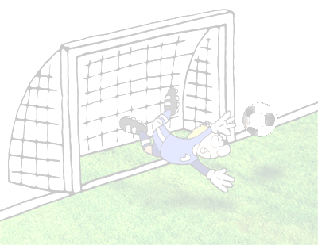
Sektion Fußball – Ausschreibung
Landesmeisterschaften Kleinfeldfußball 2025 Herren und
DAMEN!!

Am Dienstag den 23. September 2025, finden in Bad Blumau, Bez. Hartberg-Fürstenfeld, die Landesmeisterschaften im Kleinfeldfußball Herren und DAMEN statt.

Herren:

Ort: Sportanlage Bad Blumau, 8283 Bad Blumau Nr. 83
Beginn: Voraussichtlich 09:30 Uhr – Dauer bis circa 17:00 Uhr (einschließlich Siegerehrung)

Veranstalter: Sektion Fußball: TANZBETT Andreas, 0664 8113046
Hartberg: Christian Wetzelberger, 0664 8443007

Verantwortlich: Andreas Tanzbett, LKA Stmk; Sektion Fußball LPSV Stmk
Tel.: 0664/8113046

Teilnehmer: Teilnahmeberechtigt sind Auswahlmannschaften aus den Bezirken oder einzelner Organisationseinheiten - die einzelnen Teilnehmer müssen zum Zeitpunkt der Teilnahme ihren Dienst im betreffenden Bezirk oder bei der teilnehmenden Organisationseinheit verrichten (auch Zuteilungen) und müssen Angehörige der Landespolizeidirektion Steiermark sein. Pro Bezirk oder Organisationseinheit können bis zu 2 Mannschaften gestellt werden, Spielgemeinschaften sind möglich.

Je Mannschaft können 12 Spieler genannt werden, gespielt wird 1 + 5. Je nach Anzahl der Mannschaften wird jeder Platz ausgespielt.
Mit Bezug auf den Sporterlass kann für die Teilnahme Dienstsport-Sonderurlaub im Ausmaß von 8 Stunden (Dauer der Veranstaltung) gewährt werden.

DAMEN:

In den letzten Jahren wurde immer wieder der Wunsch an die Sektion herangetragen, dass auch eine Damenmannschaft an den Meisterschaften teilnehmen möchte.
Sollten nicht mehr als 2 Nennungen von reinen Damenmannschaften erfolgen, spielen diese im Hauptturnier mit. Die Nennung von „Mixed-Teams“ ist ebenso möglich.
Ab 3 oder mehr Damenmannschaften spielen diese ein eigenes Turnier.

Die Teilnahme erfolgt in Eigenverantwortung. Der Veranstalter (weder der Bezirk noch die Sektion Fußball) übernimmt für etwaige Schäden oder Verletzungen keinerlei Haftung.

Nennung: bis einschließlich Dienstag, den 16. September 2025 per Mail an andreas.tanzbett@polizei.gv.at. Auslosung und Turniermodus hängen von der Anzahl der teilnehmenden Mannschaften ab, der Turnierplan wird zeitgerecht an die Mannschaftsführer übermittelt.

Nenngeld: Euro 40,- je teilnehmender Mannschaft

Schiedsgericht: Ein Funktionär des LPSV, ein Funktionär des Veranstalters so-wie ein Mannschaftsführer der teilnehmenden Mannschaften

Spielfeld: Es wird auf Naturrasen gespielt

Nächtigungsmöglichkeit: Kontaktaufnahme mit Christian WETZELBERGER, christian.wetzelberger@polizei.gv.at

Für sonstige Rückfragen: Andreas Tanzbett, Tel.: 0664/8113046 oder andreas.tanzbett@polizei.gv.at

Mit sportlichen Grüßen

Andreas Tanzbett
^{(Sektionsleiter)}

